**Дидактическая игра «Лото»**

Для детей в своей группе я решила сделать **дидактическую игру**" **Лото**", используя нетрадиционный материал - пробки от бутылок из под молока.

Распечатав карточки, где нарисованы фрукты, овощи и цветы, я вырезала изображения и приклеивала на пробку. Сверху покрывала клеем ПВА. Потом распечатала еще карточки, разделив по 6 изображений на каждой. карточек получилось 8 штук. Одновременно может **играть до 8 человек**.

начала ведущей была сама. Достаю пробку с изображением, называю, что там изображено и дети ищут у себя на карточке. Теперь дети сами выбирают ведущего. Использовать пробки очень удобно. Во первых, материал очень дешевый, во-вторых, накопить можно быстро. Удобно держать в руках, не соскальзывает с карточки. И если они упадут легко и быстро собрать. В время этой игры дети запоминают названия более сложных фруктов и цветов. Развивается внимательность, память. **Игра** доставляет ребятишкам радость! Буду рада, если кому то пригодится моя идея!

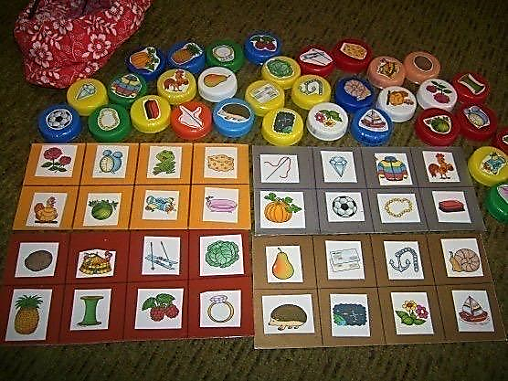

**Воспитатель Озорнина Ирина Сергеевна**